PresseINFORMATION

Potsdam, 4. Juli 2019

Grüne Logistik: Hauptstadtregion bietet Unternehmen mit nachhaltigen Ideen Raum für Wachstum
Forum „Grüne Logistik auf der Straße“: Start-ups und Mittelständler präsentieren sich

Logistikdienstleistungen mit nachhaltigem, „grünem“ Ansatz gewinnen zunehmend an Bedeutung in der Hauptstadtregion. Basis hierfür sind Investitionen der Logistikunternehmen, sowie die Unterstützung der Länder bei innovativen Neugründungen und Projekten. Einige der aktuellen Entwicklungen stellten Unternehmen auf der „transport logistic“ Anfang Juni auf dem Gemeinschaftsstand der Hauptstadtregion vor. Die Wirtschaftsfördergesellschaften der Länder Berlin und Brandenburg unterstützen die Logistikbranche bei der Elektromobilität und anderen nachhaltigen Technologien durch das Cluster Verkehr, Mobilität & Logistik. Das Cluster stellte auf der Messe eine Plattform für Vernetzung, Innovation und Präsentation aktueller Projekte zur Verfügung.
Das Institut für Verkehrsforschung im Deutschen Zentrum für Luft- und Raumfahrt (DLR) in Berlin-Adlershof stellt über das EU-geförderte Projekt EUFAL (Electric urban freight and logistics) eine IKT-basierte Wissens- und Informationsplattform für Flottenbetreiber bereit. Mit dieser sollen themenspezifische Unternehmensnachfragen für gemischte und rein elektrische Fahrzeugflotten gelöst werden. Ende des Jahres soll die Plattform online gehen, die in unterschiedlichen Phasen der Entscheidungsfindung unterstützen soll. Die Plattform will dort ansetzen, wo es für die Unternehmen am hilfreichsten ist – ganz gleich, ob es sich dabei um Einsatzmöglichkeiten von Elektrofahrzeugen oder um eine Optimierung der Flotte handelt.
Die Tassima AG baut gemeinsam mit anderen Unternehmen alte Doppelstockbusse der Berliner Verkehrsbetriebe zu Elektrobussen um. Aus den alten Dieselfahrzeugen sollen umweltfreundliche Sightseeing-Busse werden. Das Start-up aus Schönefeld setzt dabei auf einen Radnabenmotor. Das Unternehmen sieht ein großes Potenzial darin, Lkw und Busse für die Anwendung im urbanen Bereich umzurüsten. Retrofitting der Busse könne eine wichtige Maßnahme sein, um die Luft in Städten deutlich zu verbessern.

Auf alternative Antriebe setzt auch die Rhenus Home Delivery GmbH. Das Unternehmen mit einem Standort in Hoppegarten nutzt im Berliner Stadtgebiet für die letzte Meile unter anderem mehrere batteriebetriebene Fuso eCanter, einen Iveco Daily NP mit Erdgasantrieb und einen Fiat Ducato Natural Power, der sowohl mit Erdgas als auch mit Benzin angetrieben werden kann. Rhenus-Key Account Manager Patrick Renziehausen spricht von einem zunehmenden Kompetenzgewinn und einer positiven Wahrnehmung der Fahrzeuge im Praxisbetrieb.

Mit den zukünftigen Herausforderungen für umweltfreundliche Schnelllademöglichkeiten beschäftigt sich die ME Energy – Liquid Electricity GmbH. Das Start-Up aus Brandenburg entwickelt, verkauft und vermietet Schnellladesäulen für Elektroautos, die in
der Lage sind 200 km Reichweite innerhalb von 10 Minuten aufzuladen und so die
Reichweitenangst lösen können. Der Strom wird CO2-neutral, aus flüssigem Bio-
Methanol oder Bio-Ethanol, im Inneren der Ladesäule erzeugt. So ist die Ladesäule
unabhängig von jeglichem Stromnetz oder sonstiger Infrastruktur.
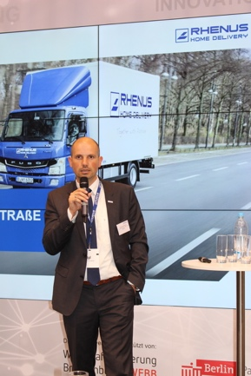
Im Auftrag des Ministeriums für Wirtschaft und Energie baut die Wirtschaftsförderung Brandenburg (WFBB) eine Anlauf- und Koordinierungsstelle E-mobiles Brandenburg (AK EMO) auf. „Mit der AK EMO begleiten wir die Entwicklung der Elektromobilität strategisch und forcieren den Wandel im Land hin zu einem energieeffizienten, klima- und umweltverträglichen Mobilitätssystem“, sagte Judith Fiukowski, Projektmanagerin WFBB Energie. Ziel sei es, Kommunen und Unternehmen im Land bei der Initiierung und Umsetzung zukunftsweisender Elektromobilitätsprojekte zu unterstützen. Dafür steht das WFBB-Team Energie als zentraler Ansprechpartner für Fördermöglichkeiten der E-Mobilität und Ladeinfrastruktur zur Verfügung. Insbesondere mit der länderübergreifenden Vernetzung von Akteuren und Themen, unter anderem mit der Berliner Agentur für Elektromobilität (eMO) und dem Cluster Verkehr, Mobilität und Logistik, soll das Zusammenspiel von Metropole und Flächenland bei der Elektromobilität gestaltet werden.
Bildmaterial: (Quelle: Nina von Imhoff, Press ’n’ Relations GmbH)
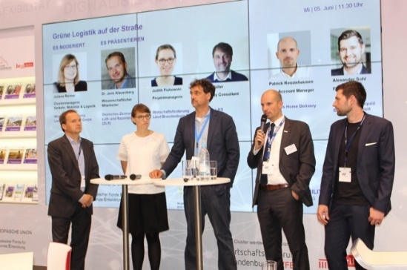

Patrick Renziehausen, Key Account Manager bei der Rhenus Home Delivery GmbH, stellt die Transporterflotte vor.
Die Teilnehmer des Forums „Grüne Logistik auf der Straße“ (v.l.): Dr. Jens Klauenberg, Judith Fiukowski, Frank Müller, Patrick Renziehausen und Alexander Sohl.

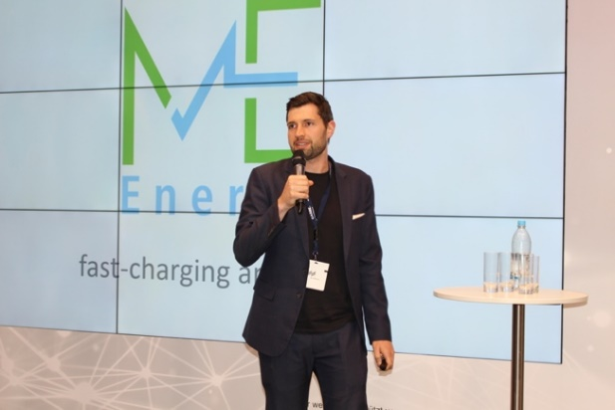

Alexander Sohl präsentiert die Ladestation, die ohne Strom auskommt.

Weitere Informationen:  Wirtschaftsförderung Brandenburg (WFBB)  Sylke Wilde –  Teamleiterin Verkehr, Mobilität, Logistik  Babelsberger Straße 21 – 14473 Potsdam  Telefon: +49 331 730 61 – 231  Sylke.wilde@wfbb.de  www.wfbb.de | Pressearbeit:  Press’n’Relations GmbH Niederlassung Berlin  Nina von Imhoff  Boyenstraße 41 - 10115 Berlin-Mitte  Telefon: +49 30 - 577 00-326  Telefax: +49 30 - 577 00-324  blu@press-n-relations.de  www.press-n-relations.de

